Федеральное государственное автономное образовательное учреждение высшего образования «Пермский национальный исследовательский политехнический университет», ПНИПУ

ЛАБОРАТОРНАЯ РАБОТА

Анализ Булевых Функций

Выполнил: студент группы РИС-23-3б

Буковский Денис Владимирович

Проверила: старший преподаватель ИТАС

Рустамханова Гульшат Ильдаровна

Пермь 2024

**Постановка задачи**

Разработать программу для анализа свойств булевых функций, заданных векторами значений. Программа должна определять принадлежность функций к пяти важным классам: сохраняющие ноль, сохраняющие единицу, самодвойственные, монотонные и линейные.

**Функциональные требования**

* Анализ свойств: сохранение 0, сохранение 1, самодвойственность, монотонность, линейность
* Ввод функций: произвольное количество булевых функций через векторы значений
* Валидация данных: проверка корректности векторов функций
* Вывод результатов: табличное представление и подробный анализ

**Архитектура решения**

Программа реализована в модульной структуре:

Основные модули:

* main.py - точка входа
* utils.py - координация работы программы
* FunctionParser.py - логика анализа булевых функций

Методы и классы

Класс BooleanFunction:

* is_zero_preserving() - проверка сохранения нуля
* is_one_preserving() - проверка сохранения единицы
* is_self_dual() - проверка самодвойственности
* is_monotonic() - проверка монотонности
* is_linear() - проверка линейности
* is_less_or_equal() - вспомогательный метод для проверки монотонности

Класс FunctionAnalyzer:

* input_functions() - ввод функций от пользователя
* display_functions_table() - табличное представление результатов
* display_detailed_analysis() - подробный анализ свойств

**Алгоритмы проверки свойств**

* Сохранение 0/1: проверка первого/последнего значения вектора
* Самодвойственность: проверка условия f(x) = ¬f(¬x)
* Монотонность: попарное сравнение всех наборов аргументов
* Линейность: проверка количества единиц для функций от 3 переменных

**Особенности реализации**

* Автоматическое определение количества переменных
* Валидация входных векторов функций
* Гибкая система вывода результатов
* Поддержка функций с разным количеством переменных

Программа обеспечивает полный анализ булевых функций с наглядным представлением результатов в табличной форме и детальным описанием свойств.

**Скриншоты**

Ниже представлены скриншоты работы программы:

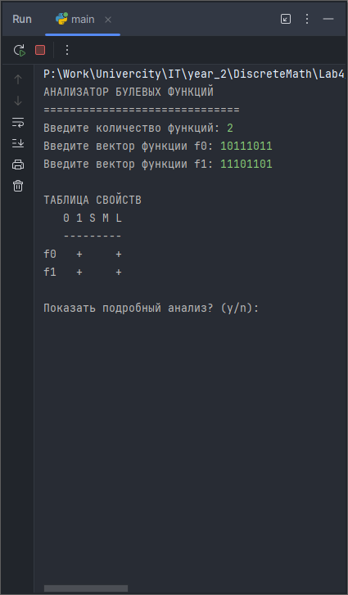 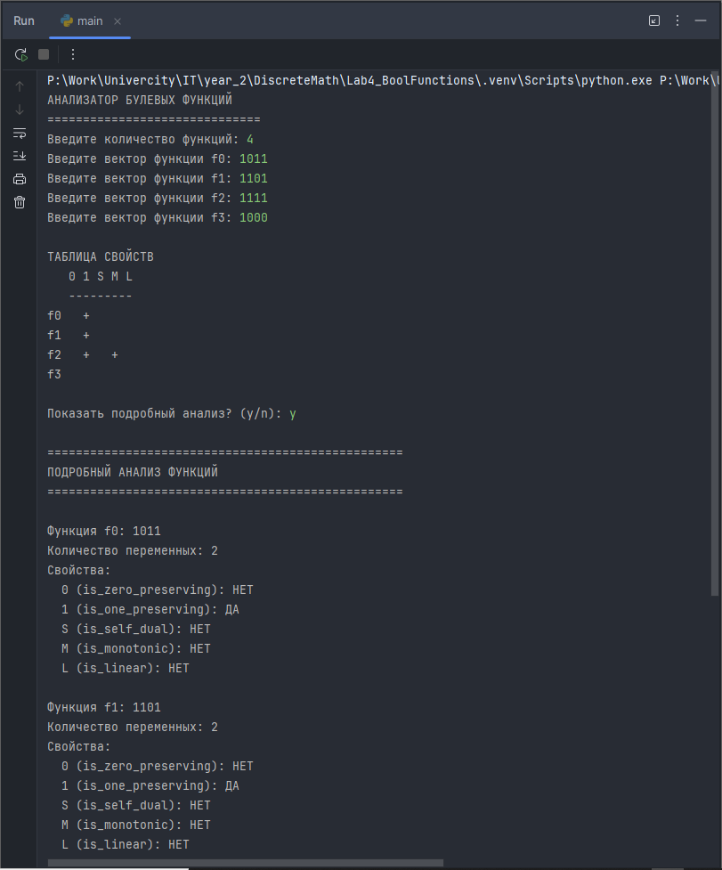

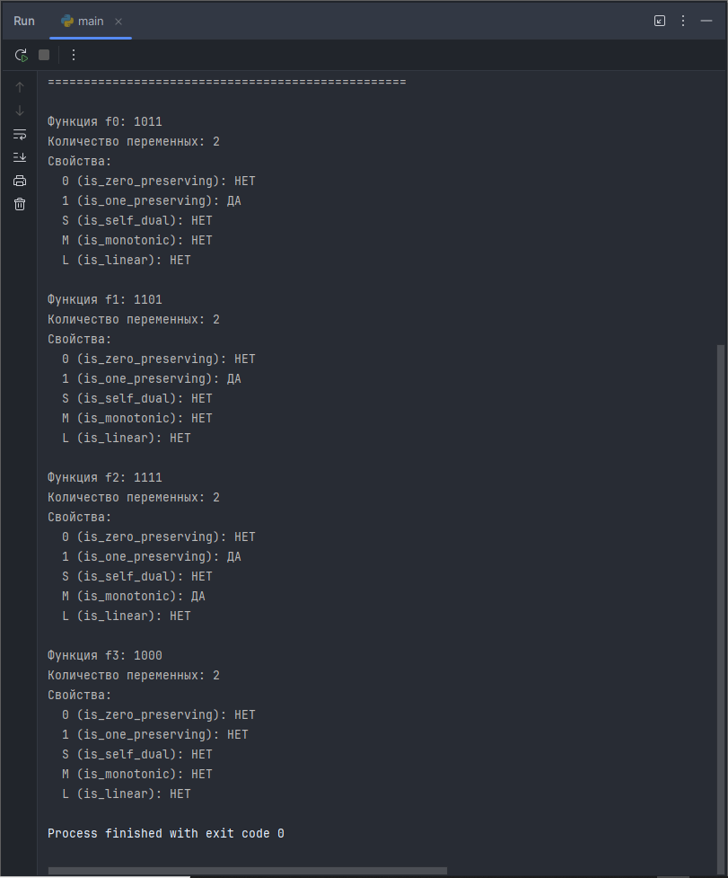

**Листинг**

Листинг программы доступен по ссылке:

<https://github.com/buksnet/DiscreteMath_Year2/tree/main/Lab4_BoolFunctions>